化德县委编办召开机构改革乡镇工作

推 进 会

为了确保本轮机构改革工作按时完成，6月27日，化德县召开机构改革乡镇工作推机会。县委常委、组织部部长宋智芳及各乡镇书记、乡镇长参加会议。市委编办监督检查科干部邢骁辉同志应邀参加指导会议，化德县委编办主任郜进主持会议。

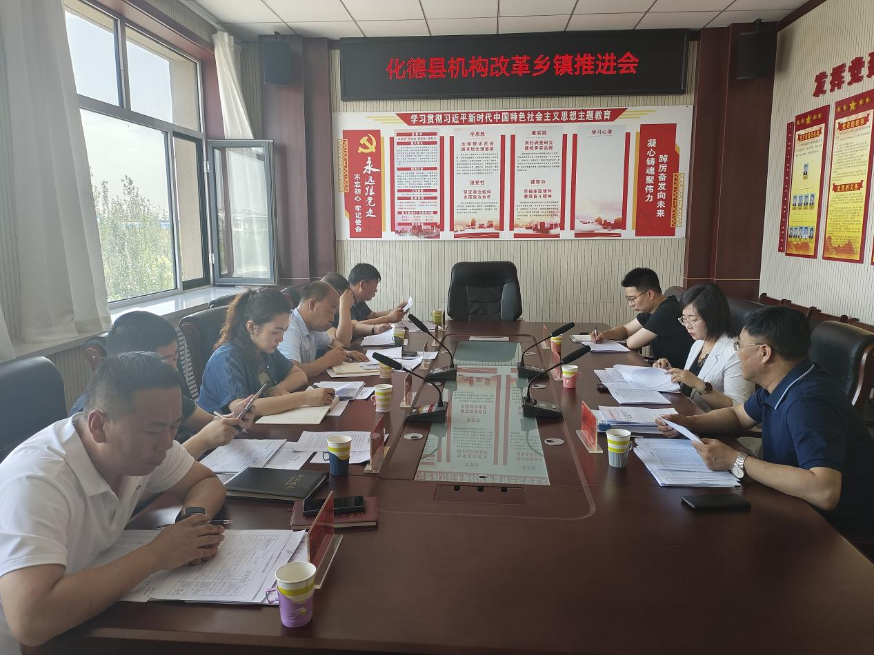

会上，编办主任郜进就我县机构改革中乡镇改革进展情况进行了通报，并对全县六个乡镇人员编制分流情况进行说明。还对各个乡镇“三定”中机构设置情况和各乡镇主要领导进行现场核对。

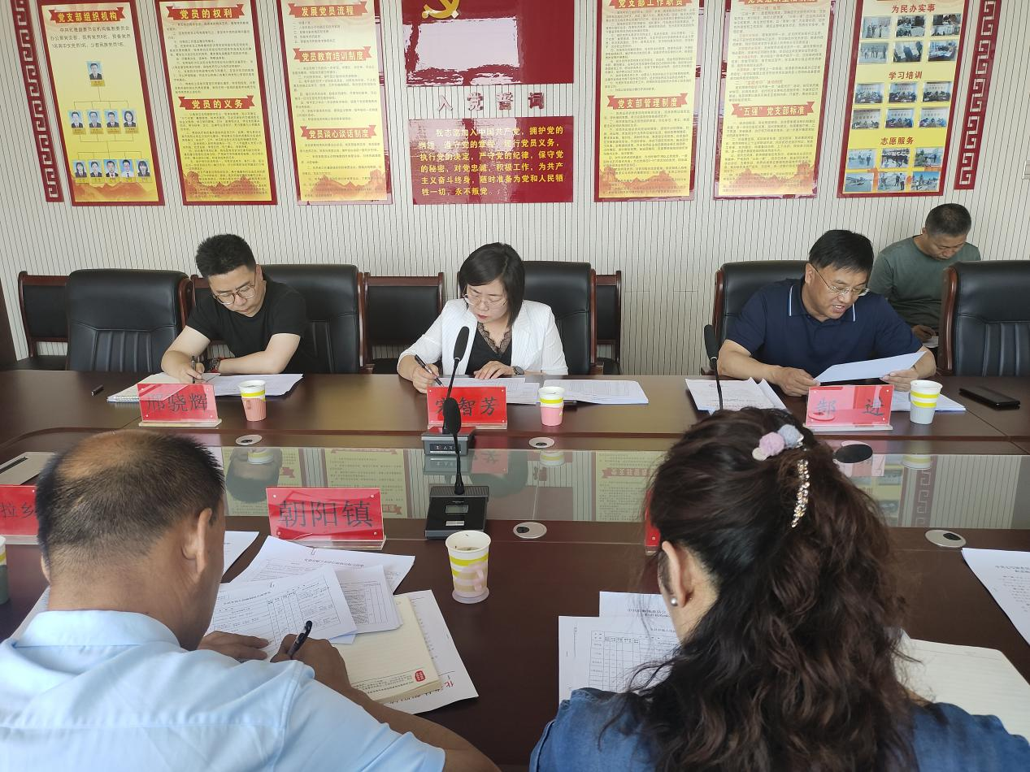

组织部部长宋智芳指出，深化乡镇机构改革、做好乡村两级工作是党和国家机构改革的重要组成部分，是加强党的基层政权建设、夯实基层治理体系和治理能力基础的关键所在，各乡镇要按时、按要求完成各项改革任务。并确保在转隶过程中人员稳定。

宋智芳强调，各乡镇要充分认识深化乡镇机构改革的重要性，真正将工作抓在手上，不等不靠，履职尽责，快速推进落实。同时，她要求，各乡镇要进一步加强组织领导，密切协同配合，搞好工作人员转隶后各项工作衔接，严肃纪律要求，确保各项改革措施真正落到实处。（供稿：马岳 审核：卢琪珍）